7^{ο Γενικό} Λύκειο Λάρισας
Σχολικό έτος : 2012-2013
Ημερομηνία : Μάιος 2013
Τάξη : ΄Β Λυκείου τμήμα Β2
Μάθημα : Ερευνητική εργασία
Υπεύθυνη Καθηγήτρια : Κοτρώτσιου Άννα ΠΕ02

Θέμα
Το περιβάλλον σε κίνδυνο
Τρόποι προστασίας του( αυτοοργάνωση,
εθελοντισμός, διακρατική μέριμνα)
Περιεχόμενα
Μόλυνση Περιβάλλοντος 1
Τα σημαντικότερα προβλήματα του περιβάλλοντος 3
Φαινόμενο του θερποκηπίου 3
Τρύπα του όζοντος 4
Απορρίμματα ή Απόβλητα 5
Βιοποικιλότητα 6
Αυτό-οργάνωση 7
Περιβαλλοντική Πολιτική 10
Εσωτερική Οργάνωση 10
Εθελοντισμός 11
Δάσος Δαδιάς: διαχείριση και προστασία 11
Εθελοντική ομάδα προστασίας περιβάλλοντος Πυλάρου 12
Αρκτούρος 13
Δράσεις : 13
Διακρατική μέριμνα στο περιβάλλον 15
Καταπολέμηση της αλλαγής του κλίματος 16
Ατμοσφαιρική ρύπανση 16
Προστασία και διαχείριση των υδάτων 17
Προστασία της φύσης και της βιοποικιλότητας 17
Προστασία του εδάφους 17
Περιβάλλον: συνεργασία με τις τρίτες χώρες 17
Ερωτηματολόγιο 19

Μόλυνση Περιβάλλοντος
Οικολογικά προβλήματα ή περιβαλλοντικά προβλήματα ονομάζονται οι διαταραχές στη γήινη βιόσφαιρα και στο φυσικό περιβάλλον οι οποίες συνηθίζεται να αποδίδονται στην ανθρώπινη δραστηριότητα. Στον βαθμό που τα οικολογικά προβλήματα απειλούν την επιβίωση ενός πληθυσμού, οδηγούν σε μία οικολογική κρίση. Ωστόσο οι οικολογικές κρίσεις μπορεί να έχουν και φυσικά αίτια. Στα περιβαλλοντικά προβλήματα συγκαταλέγονται η περιβαλλοντική ρύπανση, η κλιματική αλλαγή, η τρύπα του όζοντος, η αποδάσωση (αποψίλωση των δασών), η ερημοποίηση, η εξαφάνιση βιολογικών ειδών, η όξινη βροχή κλπ. Τα οικολογικά προβλήματα άρχισαν να εμφανίζονται κυρίως μετά τη βιομηχανική επανάσταση, ενώ υπάρχουν διαφορετικές αντιλήψεις σχετικά με τα αίτια και τους τρόπους αντιμετώπισής τους.
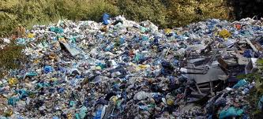
Η βαθμιαία ρύπανση και υποβάθμιση του περιβάλλοντος, που προέρχεται από τη δραστηριότητα του ανθρώπου και κυρίως από τη βιομηχανική ανάπτυξη της εποχής μας. Όλοι οι οργανισμοί δέχονται την επίδραση του περιβάλλοντος και των άλλων όντων και με τη σειρά τους επιδρούν πάνω τους, έτσι ώστε να δημιουργείται μια ενότητα σχέσεων που χαρακτηρίζεται από τη δυναμική ισορροπία, που τη διέπει. Κάτω από φυσιολογικές συνθήκες η ισορροπία αυτή δε διαταράσσεται και η φύση μένει ανεπηρέαστη από τις λειτουργικές δραστηριότητες των ζώων και των φυτών. Τα φυτά με τη φωτοσύνθεση σχηματίζουν οργανικές ουσίες, τρώγονται από τα φυτοφάγα ζώα και αυτά με τη σειρά τους από τα σαρκοφάγα, σε μιαν αλληλουχία που ονομάζεται τροφική αλυσίδα. Ο θάνατος των σαρκοφάγων επιστρέφει στο έδαφος τις ουσίες που περιέχουν και με ανόργανη πια μορφή απορροφούνται από τις φυτικές ρίζες για να ξαναρχίσει ο κύκλος της ζωής.
Είναι λοιπόν ευνόητο ότι η διατήρηση ενός είδους εξαρτάται από τη διατήρηση των άλλων, γιατί κανένας οργανισμός δεν μπορεί να ζήσει μόνος του. Αν καταστρέψουμε το βιότοπο, δηλ. το χώρο που ζει ένα είδος, αυτόματα θα καταστρέψουμε και το ίδιο το είδος, αφού δε θα βρίσκει τροφή. Π.χ. η απελευθέρωση αερίων που προκαλούν σοβαρές βλάβες στα φυτά (όπως το διοξείδιο του θείου) σημαίνει αντίστοιχη βλάβη των ζώων που εξαρτώνται απ' αυτά. Πολλά από τα δυσάρεστα αυτά αποτελέσματα έχει προκαλέσει ο άνθρωπος από τότε που εμφανίστηκε και ιδιαίτερα από τότε που ανέπτυξε τη βιομηχανία.
Τα πράγματα έγιναν πολύ πιο σοβαρά όταν η ανακάλυψη των αποικιών προκάλεσε τη βιομηχανική επανάσταση, η οποία είχε μερικά δυσάρεστα αποτελέσματα στην κοινωνική ζωή του ανθρώπου.

1) Η νέα μορφή παραγωγής δεν μπορούσε να γίνει στο σπίτι, όπως η μέχρι τότε χειροτεχνική βιοτεχνία, και απαιτούσε ειδικούς χώρους, τα εργοστάσια, για την εγκατάσταση των μηχανών κ.λπ. Τα εργοστάσια δε διακρίνονται για τις εξαιρετικές υγιεινές συνθήκες δουλειάς που προσφέρουν κι έτσι χειροτέρεψε πριν απ' όλα ο τόπος εργασίας του ανθρώπου. Υπάρχουν πολλές ασθένειες που θεωρούνται επαγγελματικές και προσβάλλουν σχεδόν εκλεκτικά ορισμένα επαγγέλματα.

2) Ανάγκασε τους ανθρώπους να χτίσουν τα σπίτια τους εκεί που υπήρχαν εργοστάσια, για να μη βρίσκονται μακριά από τη δουλειά τους. Επειδή ούτε πολεοδομικό σχέδιο ακολουθήθηκε ούτε σοβαρή ιατρική περίθαλψη υπήρχε, οι συνθήκες ζωής σ' αυτές τις πρώτες "φτωχογειτονιές" ήταν τραγικές. Η κατάσταση αυτή διαιωνίστηκε στις περισσότερες ευρωπαϊκές πόλεις και κατέληξε στα σημερινά αστικά κέντρα να γίνει μάστιγα. Μπορεί οικονομικά να συμφέρουν οι πόλεις, αλλά από οικολογική άποψη είναι από τους χειρότερους βιότοπους, γιατί έχουν υποστεί τεράστια μόλυνση.

3) Η βιομηχανία χρειάζεται μέσα μεταφοράς των προϊόντων της, αυτό όμως σημαίνει πολλά αυτοκίνητα, πλοία και αεροπλάνα και φυσικά καταστροφή της βλάστησης για τη δημιουργία δρόμων και αεροδρομίων και λιμενικά έργα που αλλάζουν τις ακτές. Σημαίνει ακόμα καυσαέρια, κυκλοφοριακή συμφόρηση και άγχος χωρίς να υπολογίσουμε το θόρυβο που πολλοί τον θεωρούν αμελητέο, αλλά έχει αποδειχτεί ότι έχει φοβερή και μακροχρόνια επίδραση στο νευρικό σύστημα.

4) Τόσο η βιομηχανία όσο και τα μέσα μεταφοράς, αλλά και τα σύγχρονα σπίτια χρειάζονται μεγάλες ποσότητες ενέργειας. Στην αρχή έφτανε η φυσική ενέργεια του ανέμου και του νερού, ύστερα όμως χρειάστηκαν πηγές, όπως το κάρβουνο και το πετρέλαιο. Αυτά όμως, και ιδιαίτερα το δεύτερο, παράγουν προϊόντα με πολύ βαριά επίδραση στη φύση. Ακόμα και αυτούσιο το πετρέλαιο δημιουργεί φοβερές μολύνσεις όταν χύνεται στη θάλασσα με τα ναυάγια, γιατί δημιουργεί ένα στρώμα πάνω στο νερό και εμποδίζει το φως να φτάσει στους θαλάσσιους φυτικούς οργανισμούς και να γίνει φωτοσύνθεση. Εκτός απ' αυτά που αναφέρθηκαν η αναζήτηση πρώτων υλών (μέταλλα κ.λπ.) προκάλεσε καταστροφές στη φύση με τα μεγάλα ορυχεία.

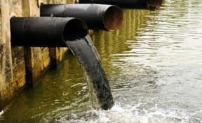
Το μεγαλύτερο όμως κακό ο άνθρωπος δεν το έκανε άμεσα, αλλά έμμεσα, δηλ. προκαλώντας υποβάθμιση των βιότοπων των άλλων οργανισμών. Θάνατος των δασών σημαίνει εξαφάνιση των ζώων που ζουν σ' αυτά και μείωση του οξυγόνου της ατμόσφαιρας. Τα ποτάμια, οι λίμνες και οι θάλασσες έγιναν οι "σκουπιδότοποι" του ανθρώπου αποκτώντας τοξικές ουσίες που σκοτώνουν τους υδρόβιους οργανισμούς. Τα φυτά της ξηράς δηλητηριάζονται από τα τοξικά αέρια, τα περισσότερα από τα οποία είναι δηλητήρια και για τα ανθρώπινα όντα, προκαλώντας άμεσες επιδράσεις στο αναπνευστικό σύστημα ή επιδρώντας στα κύτταρα για τη δημιουργία καρκίνων. Τα πολλά λιπάσματα μεταφέροντα με τα νερά στις λίμνες και στις θάλασσες και προκαλούν υπερβολική αύξηση των φυτών, σήψη και θάνατο των ψαριών. Τέλος, τα εντομοκτόνα χωρίς να σκοτώνουν όλα τα έντομα, μπαίνουν στα φυτά από κει στα ζώα και ξαναγυρίζουν με το κρέας και το γάλα τους στον άνθρωπο. Πολλοί επιστήμονες, ιδιαίτερα τα τελευταία χρόνια, έχουν πια καταλάβει το μονόδρομο που ακολουθεί η ανθρωπότητα προς την αυτοκαταστροφή και την έχουν προειδοποιήσει για τον κίνδυνο που την απειλεί. Και πολλοί άνθρωποι έχουν καταλάβει το πρόβλημα και οργανώνονται για την αντιμετώπισή του .
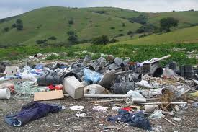

Τα σημαντικότερα προβλήματα του περιβάλλοντος
1)Φαινόμενο του θερμοκηπίου
2)Τρύπα του όζοντος
3)Ατμοσφαιρική ρύπανση
4)Aπόβλητα
5)Καταστροφή των δασών
6)Μείωση της βιοποικιλότητα

Φαινόμενο του θερποκηπίου
Ορισμός: Ως φαινόμενο του θερμοκηπίου χαρακτηρίζεται το φαινόμενο θέρμανσης που παρατηρείται στα θερμοκήπια. Κατά το φαινόμενο αυτό η γυάλινη υπερκατασκευή ή θόλος είναι διάφανη για τη φωτεινή ακτινοβολία, η οποία εισέρχεται στο στεγασμένο χώρο, απορροφάται εν μέρει, διαχέεται και επανεκπέμπεται. Η κατασκευή όμως είναι αδιαφανής για τη δευτερογενή αυτή ακτινοβολία, η οποία "παγιδεύεται" στο χώρο και τελικά μετατρέπεται σε θερμότητα (αρχή του θερμοκηπίου). Με τον τρόπο αυτό θερμαίνει το εσωτερικό του θερμοκηπίου με αποτέλεσμα να διατηρούνται οι καλλιέργειες πάντα σε κατάλληλη και σχετικά σταθερή θερμοκρασία.Το ίδιο φαινόμενο παρατηρείται και στη Φύση κατά την οποία η ατμόσφαιρα ενός πλανήτη συμβάλλει στη θέρμανσή του.
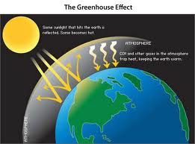

Τρύπα του όζοντος
Ορισμός: Τρύπα του όζοντος ονομάζεται το φαινόμενο κατά το οποίο το στρώμα του όζοντος που βρίσκεται στα ανώτερα στρώματα της ατμόσφαιρας της Γης μειώνεται σε πάχος πάνω από την Ανταρκτική. Επειδή το λεπτότερο σημείο του είναι πάνω από το Νότιο Πόλο, η μείωση του πάχους του στρώματος έχει ως αποτέλεσμα την ονομαζόμενη "τρύπα" στο στρώμα του όζοντος. Λόγω του ότι το όζον (αλλοτροπική μορφή του οξυγόνου, τριατομικό οξυγόνο, Ο3) προστατεύει από την ηλιακή ακτινοβολία, απορροφώντας σημαντικό τμήμα της υπεριώδους, η δημιουργία της τρύπας του όζοντος έχει αρνητικά αποτελέσματα στην ανθρώπινη υγεία. Επίσης αυξάνει την θερμοκρασία στον πλανήτη και βοηθάει αρνητικά στο λιώσιμο των πάγων. Το φαινόμενο αυτό θεωρείται πως δημιουργήθηκε από υπερβολική χρήση χλωριοφθορανθράκων (CFC) που χρησιμοποιούνταν σε κλιματιστικά και γενικά σε ψυκτικές συσκευές. Στην επέκταση του επίσης συμβάλλουν τόσο τα καυσαέρια (από την κυκλοφορία των οχημάτων) όσο και τα αέρια απόβλητα των εργοστασίων.

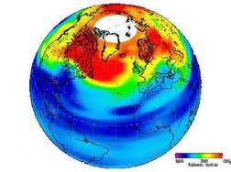

Ατμοσφαιρική ρύπανση
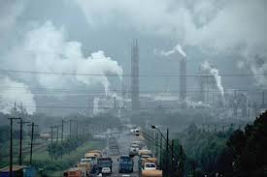
Oρισμός: Ατμοσφαιρική ρύπανση είναι η ρύπανση της ατμόσφαιρας, δηλαδή η προσθήκη ουσιών (ρύπων) στην ατμόσφαιρα που υπό φυσιολογικές συνθήκες δε θα υπήρχαν. Στη σύγχρονη εποχή, συχνά η ρύπανση είναι αποτέλεσμα της ανθρώπινης δραστηριότητας. Η ανθρωπογενής ατμοσφαιρική ρύπανση προκαλείται κυρίως από τρεις ανθρώπινες δραστηριότητες, τη βιομηχανία, τις μεταφορές και τα νοικοκυριά. Σε μια τυπική πόλη, η βιομηχανία ευθύνεται για το 50% της ατμοσφαιρικής ρύπανσης, τα μέσα μεταφοράς για το 35%, ενώ τα νοικοκυριά για το 15%.Η ρύπανση της ατμόσφαιρας αποτελεί σοβαρό υγεινομικό, περιβαλλοντικό, κοινωνικό και οικονομικό πρόβλημα, γιατί τα αέρια που τη ρυπαίνουν, όπως το διοξείδιο του άνθρακα έχουν σοβαρές συνέπειες, όπως την υπερθέρμανση της γης, αναπνευστικά προβλήματα και άλλα προβλήματα υγείας. Η τρύπα του όζοντος προκλήθηκε από τη χρήση των χλωροφθορανθράκων, απαγορευμένων σήμερα χημικών ενώσεων που χρησιμοποιούνταν στην ψυκτική και τα σπρέι.

Απορρίμματα ή Απόβλητα
Ως απορρίμματα ή απόβλητα ορίζονται υπολείμματα τροφών και αντικείμενα τα οποία έχουν παύσει να εξυπηρετούν τον σκοπό για τον οποίο έχουν κατασκευαστεί. Τα απορρίματα διακρίνονται σε στερεά απόβλητα και υγρά απόβλητα (ή λύματα). Ιδιαίτερα επικίνδυνα για τους βιολογικούς οργανισμούς είναι τα τοξικά απόβλητα και τα πυρηνικά απόβλητα. Για τη μείωση της ρύπανσης του περιβάλλοντος και για την οικονομική αξιοποίηση των απορριμάτων, εφαρμόζεται η ανακύκλωση. Για τα υγρά απόβλητα εφαρμόζεται η βιολογική επεξεργασία λυμάτων, και για τα στερεά απόβλητα η συγκομιδή, διαλογή και αξιοποίηση των ανακυκλώσιμων υλικών. Λέγεται πως ο όγκος των παραγόμενων στις ανθρώπινες κοινωνίες αποβλήτων θα μπορούσε να γεμίσει σήμερα 28 εκατομμύρια βαγόνια· ο αριθμός αυτός ολοένα και αυξάνεται. Τριακόσιες περιοχές στην Ευρώπη και την Αμερική, όπου απορρίπτονται τοξικά και πυρηνικά απόβλητα εμφανίζουν δείκτες υψηλής επικινδυνότητας. Στις περισσότερες χωματερές δεν τηρούνται ούτε οι στοιχειώδεις προδιαγραφές υγειονομικής ταφής. Τα απόβλητα επομένως συνιστούν έναν πολύ σημαντικό παράγοντα της περιβαλλοντικής ρύπανσης.
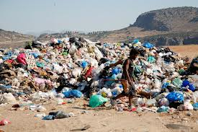

Βιοποικιλότητα
Bιοποικιλότητα, ή βιολογική ποικιλότητα, ορίζουμε κυρίως το σύνολο των γονιδίων, των βιολογικών ειδών, των οικοσυστημάτων και των πολιτισμών μιας περιοχής. Ο μεγάλος αριθμός και η ποικιλομορφία των σύγχρονων μορφών ζωής στη γη είναι το αποτέλεσμα εκατοντάδων εκατομμυρίων χρόνων εξελικτικής ιστορίας .Σύμφωνα με την Ελληνική Νομοθεσία: "Βιολογική ποικιλότητα ή βιοποικιλότητα είναι η ποικιλία των ζώντων οργανισμών πάσης προελεύσεως, περιλαμβανομένων, μεταξύ άλλων, των χερσαίων, θαλασσίων και άλλων υδατικών οικοσυστημάτων και οικολογικών συμπλεγμάτων, των οποίων αποτελούν μέρος. Επίσης, περιλαμβάνεται η ποικιλότητα εντός των ειδών, μεταξύ ειδών και οικοσυστημάτων . Στη βιολογική ποικιλότητα περιλαμβάνεται, τέλος, η ποικιλότητα των γονιδίων μέσα και μεταξύ των ειδών." NOMOΣ ΥΠ’ ΑΡΙΘ. 3937 Διατήρηση της βιοποικιλότητας και άλλες διατάξεις.Σήμερα παρατηρείται μείωση της βιοποικιλότητας στον πλανήτη, γεγονός που οφείλεται σε μια σειρά από αιτίες όπως η ρύπανση του περιβάλλοντος, η καταστροφή των δασών, η ερημοποίηση των εδαφών, η μόλυνση των υδάτων και η αυξημένη θήρευση.Η μείωση της βιοποικιλότητας και η εξαφάνιση ειδών που δεν έχουν ανακαλυφθεί ακόμη μειώνει τη σταθερότητα των οικοσυστημάτων, αλλά και στερεί τον άνθρωπο από ουσίες που πιθανώς να αποδειχθούν πολύτιμες για την προστασία της υγείας του, όπως φάρμακα για την αντιμετώπιση σπάνιων ασθενειών.

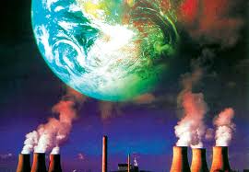

Αυτό-οργάνωση
Φαινόμενα στη φύση και στην τεχνολογία τα οποία περιγράφουν την εμφάνιση πολυπλοκότητας κατά την οργάνωση μερών απλούστερων σε δομή περιγράφονται από τους όρους αυτό-συναρμολόγηση και αυτό-οργάνωση. Οι δύο αυτές έννοιες συχνά συγχέονται μεταξύ τους ως προς το ακριβές νόημα ενώ πολλές φορές μέσα στα πλαίσια κάποιων συγκεκριμένων πεδίων έρευνας θεωρούνται έως και ταυτόσημες. Ωστόσο δύο αρκετά περιεκτικοί ορισμοί δίνονται παρακάτω.
Αυτό-οργάνωση: Ο όρος αυτό-οργάνωση (self-organization) περιγράφει εν γένει τη συλλογική συμπεριφορά δομικών στοιχείων σαν αποτέλεσμα της αλληλεπίδρασης μεταξύ τους. Αναφέρουμε μερικά συστήματα από διάφορα γνωστικά αντικείμενα τα οποία εμφανίζουν το φαινόμενο αυτό-οργάνωσης:
- Η εμφάνιση αυθόρμητης μαγνήτισης των σιδηρομαγνητικών υλικών κάτω από μηδενικό μαγνητικό πεδίο σε χαμηλές θερμοκρασίες καθώς τα σπιν συγχρονίζονται μεταξύ τους.
- Η ομοιοστασία (homeostatis), η ιδιότητα ενός βιολογικού συστήματος να ρυθμίζει το εσωτερικό του περιβάλλον ώστε αυτό να διατηρείται σε μια σταθερή κατάσταση, μέσω πολλαπλών προσαρμογών δυναμικής ισορροπίας, που ελέγχονται από αλληλένδετους μηχανισμούς αυτορρύθμισης. Εκδηλώνεται από το επίπεδο ενός κυττάρου μέχρι ολόκληρου του οργανισμού.
- Η συμπεριφορά σμήνους ή κοπαδιού όπου πουλιά ή ψάρια αντίστοιχα προσαρμόζουν δυναμικά τις θέσεις τους σχετικά μεταξύ τους ώστε να καταβάλλεται η λιγότερη προσπάθεια κατά τη διάσχιση του αέρα ή του νερού.

Αυτό-συναρμολόγηση: Ο όρος αυτό-συναρμολόγηση (self-assembly) περιγράφει την αυτόνομη οργάνωση δομικών στοιχείων σε μοτίβα ή δομές χωρίς εξωτερική παρέμβαση και μπορεί να παρατηρηθεί σε όλες τις κλίμακες μεγεθών. Σύμφωνα με αυτόν τον ορισμό αποτελεί υποσύνολο της αυτό-οργάνωσης. Παραδείγματα, η αυτό-συναρμολόγηση κβαντικών τελειών ή η εμφάνιση τάξης σε μοριακά συστήματα υγρών κρυστάλλων.
Ιδιότητες: Χαρακτηριστικό των διεργασιών αυτών είναι η έλλειψη κεντρικού ελέγχου πάνω στα μέρη. Αντίθετα ο έλεγχος της δομής είναι κατανεμημένος σε όλο το σύστημα. Όλα τα μέρη παρόλο που αλληλεπιδρούν μόνο τοπικά μεταξύ τους συνεισφέρουν εξίσου στην αυτό-οργάνωση του συστήματος. Επανερχόμενοι στο παράδειγμα της αυθόρμητης μαγνήτισης, τα σπιν αλληλεπιδρούν μεταξύ τους σε περιορισμένη χωρική έκταση. Ωστόσο, κάτω από το κρίσιμο σημείο, το τελικό υλικό ως όλον εμφανίζει μαγνήτιση, χαρακτηριστικό το οποίο δεν προκύπτει από κάποιο μεμονωμένο σπιν. Συνήθως δηλαδή, τα αυτοοργανούμενα συστήματα εμφανίζουν συνολικά νέες ιδιότητες σε κάθε επίπεδο οργάνωσης εν συγκρίσει με το αμέσως προηγούμενο επίπεδο ("αναδυόμενη συμπεριφορά"). Αφήνεται να εννοηθεί εδώ ότι η αυτό-οργάνωση και η αυτό-συναρμολόγηση μπορούν να παρατηρηθούν σε πολλαπλά επίπεδα. Δομές οι οποίες προκύπτουν με αυτό-οργάνωση των μερών ενός συστήματος αποτελούν τις δομικές μονάδες για εκ νέου αυτό-οργάνωση σε ανώτερο επίπεδο. Τέλος, διεργασίες αυτό-οργάνωσης κατά περίπτωση μπορεί να συνοδεύονται από φαινόμενα αυθόρμητης διάρρηξης συμμετρίας (spontaneous symmetry breaking) και μεταβολές φάσης (phase transitions) κατά το πέρασμα του συστήματος από την αρχική κατάσταση αταξίας στην οργανωμένη κατάσταση τάξης (όπως στο παράδειγμα της αυθόρμητης μαγνήτισης).
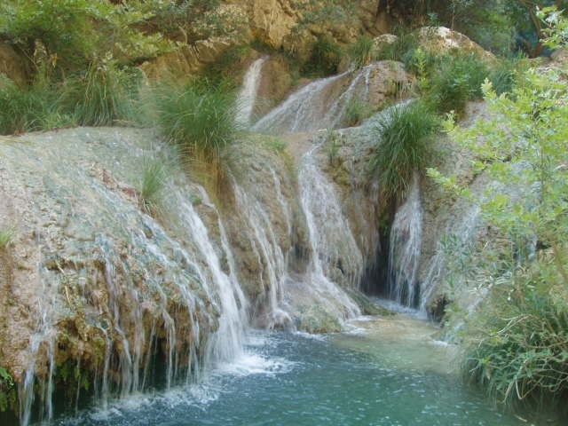
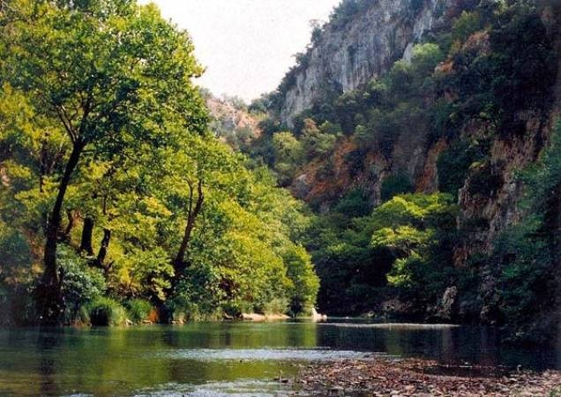
Φωτογραφίες
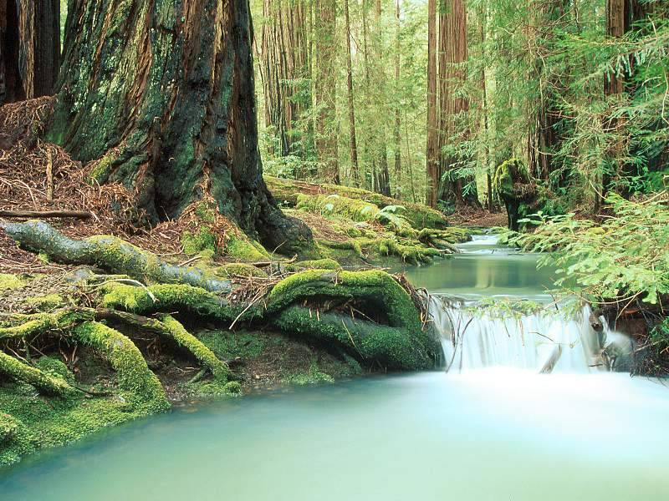
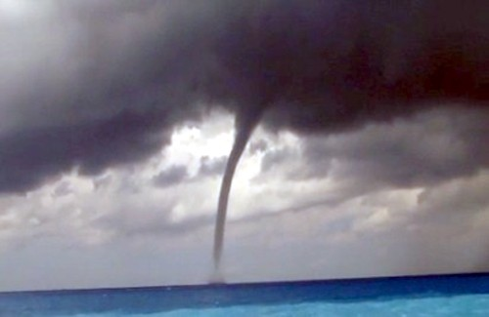
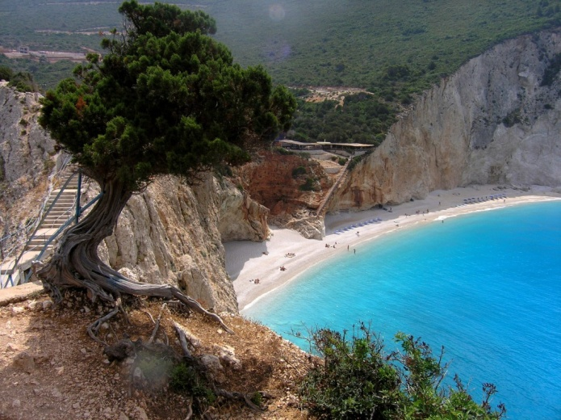
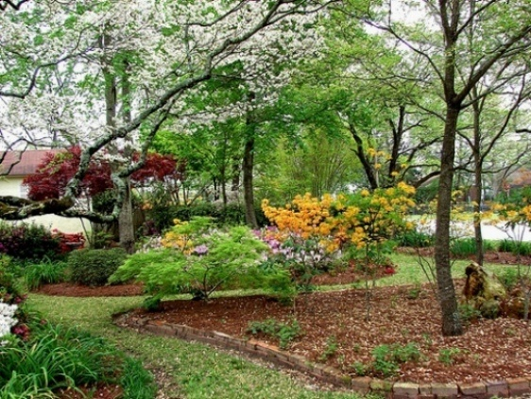
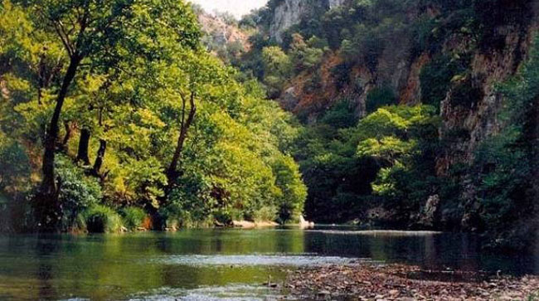
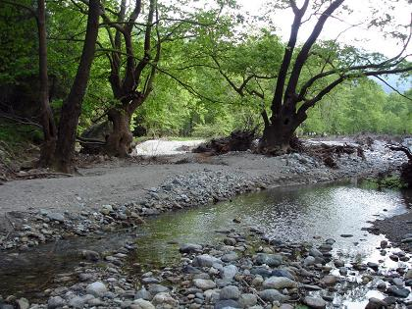

Φροντίδα για το Περιβάλλον - Πολιτική & Οργάνωση

Περιβαλλοντική Πολιτική

«Για την Eurobank η ευθύνη προς το περιβάλλον αποτελεί θεμελιώδες τμήμα της αειφόρου επιχειρηματικής ανάπτυξης. Ως χρηματοοικονομικός όμιλος, αναγνωρίζουμε την επίπτωση των δραστηριοτήτων μας στο περιβάλλον και επιζητούμε την βέλτιστη χρήση των φυσικών πόρων, καθώς και την ελαχιστοποίηση της παραγωγής απορριμμάτων. Ακόμη, αναγνωρίζουμε τις έμμεσες επιπτώσεις που πηγάζουν από τις χρηματοδοτικές και επενδυτικές μας δραστηριότητες, καθώς και από τις σχέσεις που αναπτύσσουμε με το κοινό μας και την ευρύτερη κοινωνία. Δεσμευόμαστε να αποτιμάμε την επίπτωση των δραστηριοτήτων μας στο περιβάλλον, να θέτουμε κατάλληλους σκοπούς και στόχους, να ελέγχουμε και να βελτιώνουμε διαρκώς την περιβαλλοντική μας επίδοση, όπως επίσης και να συμμορφωνόμαστε με τους τοπικούς, εθνικούς και διεθνείς, περιβαλλοντικούς νόμους και διατάξεις. Πιστεύουμε πως η διαχείριση του περιβάλλοντος είναι ένα αναπόσπαστο μέρος της καλής και κοινωνικά υπεύθυνης συμπεριφοράς μιας επιχείρησης. Για το λόγο αυτό, ακολουθούμε μια υπεύθυνη περιβαλλοντική συμπεριφορά στην καθημερινή λειτουργία μας και αυτήν, σταδιακά, την υιοθετούμε και έναντι των μετόχων, των πελατών και των προμηθευτών μας, καθώς και έναντι της ευρύτερης κοινωνίας, εφαρμόζοντας ορθές περιβαλλοντικές πρακτικές, προωθώντας ταυτόχρονα την οικονομική ανάπτυξη.»
Ν. Νανόπουλος, Διευθύνων Σύμβουλος

Εσωτερική Οργάνωση
Τα περιβαλλοντικά ζητήματα θεωρούνται υψίστης σημασίας για τη Διοίκηση του oμίλου Eurobank, η οποία έχει αναθέσει την ευθύνη για αυτά σε ειδική Επιτροπή Περιβάλλοντος, της οποίας προΐσταται ο Γενικός Διευθυντής Εργασιών, Τεχνολογίας και Οργάνωσης. Στην Επιτροπή Περιβάλλοντος συμμετέχουν οι επικεφαλής των Μονάδων που εμπλέκονται στα θέματα υλοποίησης της περιβαλλοντικής πολιτικής, με στόχο το στρατηγικό σχεδιασμό των σχετικών δράσεων. Οι περιβαλλοντικές ενέργειες του Ομίλου συντονίζονται από το Γραφείο Περιβάλλοντος (σήμερα Διεύθυνση Περιβάλλοντος & Ποιότητας), το οποίο ιδρύθηκε το 2004 με σκοπό την ολοκληρωμένη διαχείριση των διαδικασιών που στοχεύουν στην υλοποίηση της περιβαλλοντικής πολιτικής και την επίτευξη των στόχων που απορρέουν από αυτήν. Παράλληλα, σε όλες τις Μονάδες του Ομίλου που σχετίζονται με τις σημαντικότερες άμεσες και έμμεσες περιβαλλοντικές πλευρές των δραστηριοτήτων του οργανισμού, καθώς και στα καταστήματα, έχουν οριστεί Υπεύθυνοι Περιβάλλοντος με συγκεκριμένους ρόλους και αρμοδιότητες, για την ομαλή λειτουργία του συστήματος περιβαλλοντικής διαχείρισης και τη παρακολούθηση των σχετικών δεικτών.

Εθελοντισμός

Δάσος Δαδιάς: διαχείριση και προστασία
Η ιστορα της διαχείρισης της προστατευόμενης περιοχής δάσους Δαδιάς-Λευκίμμης-Σουφλίου, (εν συντομία δάσους Δαδιάς) μας πάει πίσω, στο 1980. Πρωταγωνιστές όλα αυτά τα χρόνια ήταν οι κάτοικοι της περιοχής, οι τοπικοί ή οι κεντρικοί αρμόδιοι φορείς διαχείρισης, οι οικολόγοι και κάπου ανάμεσα... τα αρπακτικά πουλιά που κι αυτά με τη σειρά τους διεκδικούσαν τη θέση που τους αρμόζει, λόγω της μοναδικότητάς τους σε Ελλάδα και Ευρώπη. Αλλά ας πάρουμε τα πράγματα με τη σειρά. Το 1980, η προστασία του δάσους Δαδιάς, που συμπεριελάμβανε και μια ζώνη αυστηρής προστασίας 72.500 στρ., με απαγόρευση του κυνηγίου και της κοπής ξύλου, έπεσε στην κοινωνία της περιοχής ως κεραυνός εν αιθρία. Κι αυτό, γιατί η προστασία επιβλήθηκε χωρίς καμία προετοιμασία και διάλογο. Είκοσι τρία χρόνια μετά, και ύστερα από τις διαμαρτυρίες των κατοίκων και την αντίδραση, κυρίως λόγω άγνοιας, των τοπικών φορέων, σήμερα έχει επιτευχθεί η κοινωνική συναίνεση, όχι απλώς ως αποδοχή της προστασίας, αλλά και ως συμμετοχή για την καλύτερη εφαρμογή της. Η ανακήρυξη του Εθνικού Πάρκου Δάσους Δαδιάς αποτελεί γεγονός. Επιπλέον, από φέτος άρχισε να λειτουργεί ο Φορέας Διαχείρισης, ο οποίος θα επιτελέσει σημαντικό ρόλο στον συντονισμό των δράσεων διαχείρισης στην περιοχή, αλλά και στην επικύρωση της κοινωνικής συναίνεσης, αφού το διοικητικό του συμβούλιο απαρτίζεται από εκπροσώπους των περισσότερων αρμόδιων φορέων.Τις τελευταίες δεκαετίες η επίταση και η συστηματοποίηση των ανθρώπινων δραστηριοτήτων, κυρίως η υλοτομία και η αναδάσωση, αποψίλωσαν μεγάλο μέρος των παλαιών δασών και επηρέασαν την άγρια πανίδα και χλωρίδα, με αποτέλεσμα να μειωθούν οι πληθυσμοί σπάνιων ειδών και να αλλάξει ο χαρακτήρας κάποιων οικοτόπων. Παράλληλα, η εντονότερη και διαφορετική κατά τόπους εκμετάλλευση της γης και η εγκατάλειψη της παραδοσιακής μορφής κτηνοτροφίας επέφεραν αλλαγές στη βλάστηση, με αποτέλεσμα σήμερα το δάσος να μεταπίπτει σταδιακά από πολύ αραιό στην περιοχή της Λευκίμμης και της Λίρας (ανατολικά και νότια) σε κλειστό και πυκνό δάσος προς τη Δαδιά και το Σουφλί (βόρεια και δυτικά). άλλοι παράγοντες που συνέβαλαν στη διαμόρφωση του χαρακτήρα του δάσους είναι η δασική πολιτική για την εκμετάλλευση του πεύκου, η βοσκή, και σε κάποιο βαθμό οι πυρκαγιές, ιδιαίτερα οι εκτεταμένες φωτιές μετά τον Eμφύλιο.

Εθελοντική ομάδα προστασίας περιβάλλοντος Πυλάρου
Εθελοντική Ομάδα με σκοπό την προστασία του περιβάλλοντος και των πολιτών. Από το 2001 αποτελεί μέλος του Εθνικού Συστήματος Εθελοντισμού Πολιτικής Προστασίας. Δραστηριοποιείται κυρίως στα όρια του Δήμου Πυλαρέων Κεφαλονιάς και στο υπόλοιπο νησί εάν και εφόσον κληθεί.Τομείς δράσης της: Περιπολίες πυρασφάλειας, άμεση επέμβαση, αντιμετώπιση και αποκατάσταση φυσικών καταστροφών (πυρκαγιές, πλημμύρες, έντονα καιρικά φαινόμενα, σεισμοί, κατολισθήσεις, τεχνολογικά ατυχήματα), δενδροφυτεύσεις, καθαρισμοί δασών και ακτών, πρώτες βοήθειες και αποκατάσταση οδοστρώματος σε τροχαία ατυχήματα, εκπαιδεύσεις μελών και από κοινού περιβαλλοντικές δράσεις με σχολεία.
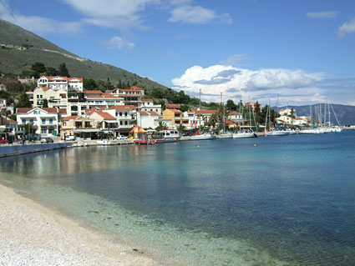
WWF
Το Παγκόσμιο Ταμείο για τη Φύση (World Wide Fund for Nature ή World Wildlife Fund), ή WWF όπως είναι γνωστό, είναι διεθνής μη κυβερνητικός οργανισμός για την διατήρηση, έρευνα και αποκατάσταση του περιβάλλοντος. Είναι ο μεγαλύτερος οργανισμός προστασίας και αποκατάστασης του περιβάλλοντος, με περισσότερα από 5 εκατομμύρια μέλη παγκοσμίως, με παρουσία σε περισσότερες από 90 χώρες και υποστηρίζοντας 100 προγράμματα διατήρησης και αποκατάστασης του περιβάλλοντος σε ολόκληρο τον κόσμο. Αποτελεί επίσης φιλανθρωπία, με περίπου το 9% της χρηματοδότησής του να προέρχεται από εθελοντικές δωρεές από ιδιώτες και επιχειρήσεις. Αποστολή του οργανισμού είναι «να σταματήσει και να αντιστρέψει την καταστροφή του περιβάλλοντός μας» Σήμερα, μεγάλο μέρος από την προσπάθειά του επικεντρώνεται στην διατήρηση των τριών βιωμάτων που περιλαμβάνουν το μεγαλύτερο μέρος της παγκόσμιας βιοποικιλότητας, τα δάση , τα οικοσυστήματα γλυκού νερού, τους ωκεανούς και τις ακτές. Παράλληλα ασχολείται με την προστασία των απειλούμενων ειδών, τη μόλυνση του περιβάλλοντος και την κλιματική αλλαγή.

Αρκτούρος
Ο ΑΡΚΤΟΥΡΟΣ είναι μη κυβερνητική, μη κερδοσκοπική περιβαλλοντική οργάνωση που ιδρύθηκε το 1992, για την προστασία της άγριας ζωής και του φυσικού περιβάλλοντος, με δράσεις έρευνας πεδίου, επιστημονικής μελέτης, ευαισθητοποίησης κοινού, περιβαλλοντικής εκπαίδευσης και εθελοντισμού για την προστασία της άγριας ζωής, την ενίσχυση της βιοποικιλότητας και της αειφορίας στην Ελλάδα και το εξωτερικό.

Δράσεις :
Δάση
Ο ΑΡΚΤΟΥΡΟΣ στο πλαίσιο της δράσης του για την προστασία του φυσικού περιβάλλοντος σε συνεργασία με εταιρικούς χορηγούς υλοποιεί τις εξής δράσεις:
- Αναδασώσεις
Ο ΑΡΚΤΟΥΡΟΣ πραγματοποιεί από το 1997 αναδασώσεις για τη δημιουργία ή αποκατάσταση δασών και για τον εμπλουτισμό της βιοποικιλότηττας και την αύξηση της τροφικής διαθεσιμότητας για την άγρια πανίδα με άγρια καρποφόρα είδη. Μέχρι σήμερα έχει φυτέψει περίπου 150.000 δέντρα στην Ελλάδα και αναδασώνει περιοχές που έχουν καεί αρκετές φορές και δεν είναι δυνατή η φυσική αναγέννησή τους. Σε συνεργασία με τις Διευθύνσεις Αναδασώσεων και τους αρμόδιους τοπικούς φορείς ο ΑΡΚΤΟΥΡΟΣ διασφαλίζει τις απαραίτητες αδειοδοτήσεις. Το εξειδικευμένο συνεργείο του φροντίζει για την σωστή ανάπτυξη των δέντρων για 3 χρόνια, απαραίτητο διάστημα ώστε να επιβιώσουν.
- Καθαρισμούς δασών
Πρόγραμμα καθαρισμού & προστασίας περιαστικών δασών από ανόργανες (απορρίμματα) και οργανικές ύλες (ξερά δέντρα και κλαδιά). Σκοπός της δράσης είναι η αναβίωση των δασών γύρω από τις πόλεις μας ώστε να γίνουν χώροι βιώσιμοι για τον άνθρωπο αλλά και για τα είδη της πανίδας και χλωρίδας που φιλοξενεί.
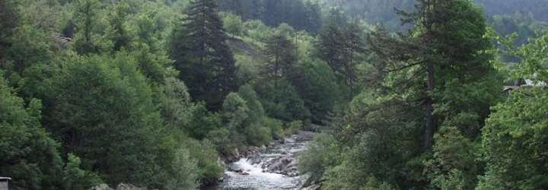
Τεχνικά Έργα
Παρεμβάσεις σε τεχνικά έργα
Ο ΑΡΚΤΟΥΡΟΣ παρεμβαίνει δυναμικά σε όλες τις περιπτώσεις όπου σημαντικοί βιότοποι καταστρέφονται από μεγάλα τεχνικά έργα (δρόμοι, φράγματα, λατομεία, κτλ.). Φροντίζει για τον περιορισμό των επιπτώσεων και τον συνυπολογισμό αναγκών ειδών της άγριας ζωής στη φάση σχεδιασμού των τεχνικών έργων. Η προσφυγή του ΑΡΚΤΟΥΡΟΥ στο Συμβούλιο της Επικρατείας (ΣτΕ) πέτυχε την ακύρωση της Υπουργικής Απόφασης για τη διάνοιξη δρόμου στο τμήμα Παναγιά - Γρεβενά και την αναθεώρηση του σχεδιασμού τμήματος της Εγνατίας Οδού (Ε.Ο.), ώστε να μη χαθεί σημαντικός βιότοπος και να εξασφαλισθεί η γενετική επικοινωνία για την αρκούδα και τα μεγάλα θηλαστικά στην περιοχή. Η ακυρωτική απόφαση του ΣτΕ οδήγησε στη συνεργασία του ΑΡΚΤΟΥΡΟΥ με την ΕΓΝΑΤΙΑ ΟΔΟΣ Α.Ε. στο πλαίσιο της οποία υλοποιείται ειδικό ερευνητικό πρόγραμμα με την έγκριση της Ελληνικής Πολιτείας και με τίτλο «Πρόγραμμα αξιολόγησης των επιπτώσεων του έργου στο δασικό οικοσύστημα της περιοχής (με έμφαση στα μεγάλα θηλαστικά και την αρκούδα) από την κατασκευή και λειτουργία του τμήματος της Ε.Ο. «Παναγιά – Γρεβενά». Από το πρόγραμμα που έχει συνολική διάρκεια έξι χρόνια έχει ήδη υλοποιηθεί η πρώτη διετής φάση (παρακολούθηση της κατάστασης των πληθυσμών και των βιοτόπων πριν την κατασκευή του έργου) με συμμετοχή του ΑΡΚΤΟΥΡΟΥ, της Ε.Ο. ΑΕ, ειδικών επιστημόνων καθώς και δύο Πανεπιστημίων (ΑΠΘ και Πανεπιστήμιο Θεσσαλίας). Το πρόγραμμα οδήγησε σε περαιτέρω βελτίωση των τεχνικών χαρακτηριστικών του έργου (προς όφελος του περιβάλλοντος), τα οποία προς το παρόν προβλέπουν 13,2 χλμ σήραγγες και 3,7 χλμ γέφυρες, σε σύνολο μήκος έργου 34 χλμ. Ο ΑΡΚΤΟΥΡΟΣ επίσης πέτυχε τη βελτίωση των περιβαλλοντικών όρων κατασκευής του δρόμου Δράμα – Gotse Deltsev, καθώς η χάραξη κρίθηκε επιζήμια για τη διατήρηση της συνέχειας του βιοτόπου της καφέ αρκούδας στην περιοχή. Εμπειρογνώμονες της Ε.Ε. πρότειναν την κατασκευή υπόγειας σήραγγας για τη διασφάλιση της καλής κατάστασης του εν λόγω βιοτόπου.

Διακρατική μέριμνα στο περιβάλλον
Το περιβάλλον μπορεί να χαρακτηριστεί ως ένα σύνολο κλιματιστικών, βιοτικών, κοινωνικών και εδαφικών παραγόντων που δρουν σε έναν οργανισμό και καθορίζουν την ανάπτυξη και επιβίωση του. Έτσι περιλαμβάνει οτιδήποτε μπορεί να επηρεάσει άμεσα τον μεταβολισμό η τη συμπεριφορά των ζωντανών οργανισμών η ειδών, όπως το φως, ο αέρας, το νερό, το έδαφος και άλλοι παράγοντες. Ο άνθρωπος χρησιμοποιεί το περιβάλλον με πολλούς τρόπους, βασικής σημασίας για τη ζωή του. Οφείλει να διαφυλάσσει το περιβάλλον του και να το εκμεταλλεύεται με σύνεση: διακυβεύεται η υγεία του, ακόμη και η ίδια η επιβίωσή του .
Η ρύπανση του περιβάλλοντος είναι η αλλοίωση της μορφής του περιβάλλοντος και της ισορροπίας του ανθρώπου με τη φύση. Αυτό ξεκίνησε πριν πολλά χρόνια απ’ την έλλειψη λογικής εκμετάλλευσης της γης από τους προγόνους μας.
Τα περιβαλλοντικά προβλήματα που αντιμετωπίζει σήμερα ο πλανήτης μας είναι πολλά: ρύπανση και έλλειψη νερού, αυξημένες ποσότητες διοξειδίου του άνθρακα, υπερεκμετάλλευση των φυσικών πηγών, αύξηση του πληθυσμού της γης, ζώα υπό εξαφάνιση, καταστροφή δασών, αλλαγή κλίματος. Οι αιτίες είναι αναρίθμητες. Αξίζει να αναφερθεί η χρήση πολλών φυτοφαρμάκων, η δημιουργία εργοστασίων κ. ά. Όλα αυτά έχουν ανυπολόγιστες συνέπειες σε πολλούς τομείς και ιδιαίτερα στην υγεία.
Έτσι λοιπόν τα κράτη και οι κυβερνήσεις τους παίρνουν διάφορα μέτρα περιορισμού του προβλήματος. . Από τις αρχές της δεκαετίας του 1970, η Ευρώπη ανέλαβε σταθερή δέσμευση όσον αφορά το περιβάλλον: η προστασία της ποιότητας του ατμοσφαιρικού αέρα και των υδάτων, η διατήρηση των φυσικών πόρων και της βιοποικιλότητας, η διαχείριση των αποβλήτων και των δραστηριοτήτων που έχουν δυσμενείς επιπτώσεις συγκαταλέγονται μεταξύ των πεδίων της ευρωπαϊκής δράσης, τόσο σε επίπεδο κρατών μελών όσο και στον διεθνή χώρο.
Τα κράτη μέλη πρέπει να προβλέπουν αποτελεσματικές και αποτρεπτικές ποινικές κυρώσεις στην εθνική νομοθεσία τους σχετικά με τις σοβαρές παραβάσεις του ευρωπαϊκού δικαίου για την προστασία του περιβάλλοντος Αυτές οι παραβάσεις περιλαμβάνουν, ειδικότερα: (α) την απόρριψη, εκπομπή ή εισαγωγή υλικών ή ιοντίζουσας ακτινοβολίας στον αέρα, το έδαφος ή το νερό, που προκαλεί ή ενδέχεται να προκαλέσει το θάνατο ή σοβαρές σωματικές βλάβες, σε πρόσωπα, ή ουσιαστικές βλάβες, στην ποιότητα του αέρα, του εδάφους, του νερού ή στα ζώα ή τα φυτά· (β) τη συλλογή ή διάθεση αποβλήτων, που προκαλούν ή ενδέχεται να προκαλέσουν τον θάνατο ή σοβαρές σωματικές βλάβες, σε πρόσωπα, ή ουσιαστικές βλάβες, στην ποιότητα του αέρα, του εδάφους ή του νερού, ή στα ζώα ή τα φυτά· (γ) την αποστολή τέτοιων αποβλήτων· (δ) τη λειτουργία μονάδας, η οποία εκτελεί επικίνδυνες δραστηριότητες ή στην οποία αποθηκεύονται ή χρησιμοποιούνται επικίνδυνες ουσίες ή παρασκευάσματα· (ε) την παραγωγή ή διάθεση πυρηνικών υλικών ή άλλων επικινδύνων ραδιενεργών ουσιών· (στ) τη θανάτωση ή τη σύλληψη προστατευόμενων ειδών της άγριας χλωρίδας ή πανίδας· (ζ) την εμπορία προστατευόμενων ειδών άγριας πανίδας ή χλωρίδας ή μερών ή παραγώγων αυτών και (η) την παραγωγή ή διάθεση στην αγορά ή τη χρήση ουσιών που καταστρέφουν τη στιβάδα του όζοντος.
Στόχος της ευρωπαϊκής περιβαλλοντικής πολιτικής είναι η εξασφάλιση της αειφόρου ανάπτυξης του ευρωπαϊκού κοινωνικού μοντέλου, ανεξαρτήτως του εάν πρόκειται για διορθωτικά μέτρα με σκοπό την αντιμετώπιση συγκεκριμένων περιβαλλοντικών προβλημάτων ή για μέτρα που καλύπτουν περισσότερους τομείς ή ενσωματώνονται σε άλλους τομείς άσκησης πολιτικής.

Καταπολέμηση της αλλαγής του κλίματος
Η αλλαγή του κλίματος αποτελεί για την ανθρωπότητα μια από τις σοβαρότερες προκλήσεις των επόμενων ετών. Η αύξηση της θερμοκρασίας, το λιώσιμο των πάγων, τα αυξανόμενα φαινόμενα ξηρασίας και πλημμυρών αποτελούν σαφείς ενδείξεις της αλλαγής του κλίματος. Οι κίνδυνοι για τον πλανήτη και τις μελλοντικές γενιές είναι τεράστιοι και χρειάζεται να λάβουμε αμέσως μέτρα για την αντιμετώπισή τους. Η Ευρωπαϊκή Ένωση συμμετέχει εδώ και αρκετά χρόνια, τόσο σε ευρωπαϊκό όσο και σε διεθνές επίπεδο, στη μάχη κατά της αλλαγής του κλίματος, η οποία αποτελεί πλέον μείζονα προτεραιότητα του στρατηγικού της προγραμματισμού και, κατά συνέπεια, της κλιματικής της πολιτικής. Στο πλαίσιο αυτό, η Ευρωπαϊκή Ένωση έχει εντάξει τον έλεγχο των αερίων του θερμοκηπίου σε όλους τους τομείς δράσης της επιδιώκοντας τους εξής στόχους: βελτίωση της αποδοτικότητας της κατανάλωσης ενέργειας, μείωση των παραγόμενων ρύπων, ανάπτυξη φιλικότερων προς το περιβάλλον και πιο ισορροπημένων συστημάτων μεταφορών, ενίσχυση της υπευθυνότητας των επιχειρήσεων κατά τρόπο ώστε να μη θίγεται η ανταγωνιστικότητά τους, υπαγωγή του χωροταξικού σχεδιασμού και της γεωργίας στις επιταγές της προστασίας του περιβάλλοντος και δημιουργία ενός πλαισίου ευνοϊκού για την έρευνα και την καινοτομία.

Ατμοσφαιρική ρύπανση
Πέραν της αντιμετώπισης των εκπομπών αερίων του φαινομένου του θερμοκηπίου, που ευθύνονται για την αλλαγή του κλίματος, η περιβαλλοντική νομοθεσία έχει επίσης ως βασικό στόχο τη βελτίωση της ποιότητας του ατμοσφαιρικού αέρα, του οποίου η ρύπανση ευθύνεται, μεταξύ άλλων, για βλάβες στην υγεία του ανθρώπου και δυσμενείς επιπτώσεις στο περιβάλλον, όπως η οξίνιση και ο ευτροφισμός. Η ευρωπαϊκή πολιτική καλύπτει τα διάφορα είδη ρύπων και τις πηγές τους. Παράλληλα, το 2005 η Επιτροπή πρότεινε θεματική στρατηγική με σκοπό τη μείωση, έως το 2020, των θανάτων που συνδέονται με την ατμοσφαιρική ρύπανση.

Προστασία και διαχείριση των υδάτων
Οι θάλασσες και οι ωκεανοί καλύπτουν το 70% της επιφάνειας της Γης και παράγουν περίπου τα τρία τέταρτα του οξυγόνου που εισπνέουμε. Ο άνθρωπος, όμως, μπορεί να χρησιμοποιήσει άμεσα μόνο το 1% του νερού, ενώ πολλές από τις δραστηριότητές του ασκούν σημαντική πίεση στον φυσικό αυτό πόρο. Το νερό που έχει ρυπανθεί, ανεξάρτητα από την πηγή της ρύπανσής του, επιστρέφει με κάποιον τρόπο στη φύση - κυρίως στη θάλασσα και στους υδροφόρους ορίζοντες - και, επομένως, μπορεί να προκαλέσει βλάβες στην υγεία του ανθρώπου και στο περιβάλλον. Μια από τις σημαντικότερες νομοθετικές ρυθμίσεις στον συγκεκριμένο τομέα είναι η οδηγία-πλαίσιο για τα ύδατα.

Προστασία της φύσης και της βιοποικιλότητας
Η ένταση της αστικοποίησης και η αύξηση των υποδομών, η υπερεκμετάλλευση των φυσικών πόρων, η κάθε είδους ρύπανση και η εισαγωγή ξενικών ειδών στα οικοσυστήματα βλάπτουν πολύ τη βιοποικιλότητα. Έτσι, στο σύνολο της ευρωπαϊκής ηπείρου, απειλούνται το 42% των θηλαστικών, το 15% των πτηνών και το 52% των ψαριών του γλυκού νερού. Παράλληλα, πάνω από 1.000 είδη φυτών απειλούνται με εξαφάνιση ή τελούν υπό εξαφάνιση. Επιδιώκοντας να προστατεύσει τη βιοποικιλότητα και να αντιμετωπίσει την εξαφάνιση ζωικών και φυτικών ειδών, η Ευρωπαϊκή Ένωση δημιούργησε, μεταξύ άλλων, ένα τεράστιο δίκτυο προστατευόμενων περιοχών, το Natura 2000, και συμπεριέλαβε την προστασία της βιοποικιλότητας μεταξύ των βασικών στόχων του έκτου προγράμματος δράσης για το περιβάλλον.

Προστασία του εδάφους
Το έδαφος αποτελεί το κύριο υπόβαθρο των δραστηριοτήτων και των κατοικιών του ανθρώπου. Πρόκειται, όμως, για πεπερασμένο και ευάλωτο φυσικό πόρο: η διάβρωση, οι απώλειες οργανικής ύλης, οι κατολισθήσεις, η διαφόρων ειδών μόλυνση συγκαταλέγονται στα προβλήματα που προσπαθεί να αντιμετωπίσει η ευρωπαϊκή περιβαλλοντική πολιτική.

Περιβάλλον: συνεργασία με τις τρίτες χώρες
Οι δυσμενείς επιπτώσεις στο έδαφος, στις θάλασσες, στους ποταμούς και στην ατμόσφαιρα δεν γνωρίζουν σύνορα και οι προκλήσεις της προστασίας του περιβάλλοντος υπερβαίνουν κατά πολύ τα εθνικά ή περιφερειακά μελήματα. Η Ευρωπαϊκή Ένωση και τα κράτη μέλη της ασκούν ενεργό πολιτική για την προστασία του περιβάλλοντος στο πλαίσιο των διαφόρων διαδικασιών διεύρυνσης της Ε.Ε, των διεθνών σχέσεών τους με τρίτες χώρες ή περιφερειακούς οργανισμούς, καθώς και με τη διαπραγμάτευση της σύναψης διεθνών συμβάσεων και την προσχώρηση σε αυτές.
Όμως η θέσπιση αυστηρών νόμων για την αντιμετώπιση των προβλημάτων αυτών από τα περισσότερα κράτη στον κόσμο, δε φέρνει αποτελέσματα, γιατί τα μέτρα αυτά καταστρατηγούνται από την ανθρώπινη απληστία, αφού ο μοναδικός σκοπός είναι το κέρδος. Για να υπάρξει ουσιαστική αλλαγή στον τρόπο αντιμετώπισης, πρέπει να δοθεί η κατάλληλη παιδεία στους νέους ανθρώπους, ώστε με καινούριες ιδέες και νέο ήθος να οικοδομήσουν ένα καλύτερο μέλλον για τον πλανήτη μας. Δεν πρέπει να ρυπαίνουμε το περιβάλλον πετώντας σκουπίδια εκτός κάδων ανακύκλωσης , διότι έχει ως συνέπεια την ρύπανση του εδάφους και του νερού. Επίσης τα εργαστήρια ρέπι να φιλτράρουν τον καπνό που παράγουν και να μην πετούν τα απορρίμματα τους στα ποτάμια, στις λίμνες και στη θάλασσα. Πρέπει τα δάση να προφυλάσσονται από επιτηδείους και ασυνειδήτους ανθρώπους που είτε το ρυπαίνουν είτε το καίνε είτε κόβουν τα δέντρα για προσωπική χρήση. Τα σπρέι και τα τοξικά πρέπει να περιοριστούν αρκετά για να μειωθεί το φαινόμενο του θερμοκηπίου και της τρύπας του όζοντος. Τα μετρά αυτά θα πρέπει έγκαιρα να παρθούν από όλους μας ώστε να προφυλάξουμε το περιβάλλον μας και να ζούμε με υγεία.
Η ευρέως διαδεδομένη άποψη ότι τα πάντα είναι δυνατά αν διαθέτουμε "αρκετή ενέργεια και τεχνολογία" άρχισε να αμφισβητείται, όταν διαπιστώθηκαν η περιορισμένη αντοχή των φυσικών κύκλων, αλλά και οι αστάθμητοι κίνδυνοι από τις παρενέργειες της τεχνολογίας. Η ύπαρξη ορίων στη μεγέθυνση της ανθρώπινης δραστηριότητας υποστηρίχτηκε από την περίφημη μελέτη της Λέσχης της Ρώμης, το 1971, με αντικειμενικά επιχειρήματα σχετικά με τον παγκόσμιο πληθυσμό, τους φυσικούς πόρους, τους δείκτες ρύπανσης κ.λπ.. Η πρώτη διάσκεψη των Ηνωμένων Εθνών για το περιβάλλον, το 1972 στη Στοκχόλμη, υπήρξε η αφετηρία μιας σειράς διεθνών δραστηριοτήτων με στόχο την προστασία του παγκόσμιου περιβάλλοντος. Η διάσκεψη για το περιβάλλον και την ανάπτυξη, στο Ρίο το 1992, καθόρισε στόχους και προτεραιότητες της αναγκαίας περιβαλλοντικής και αναπτυξιακής πολιτικής σε διεθνές επίπεδο. Η διάσκεψη στο Γιοχάνεσμπουργκ το 2002, 10 χρόνια μετά το Ρίο, αποτίμησε τα αποτελέσματα που έχουν ή δεν έχουν επιτευχθεί. Ωστόσο, οι περιβαλλοντικές πολιτικές των διαφόρων χωρών παραμένουν πολύ διαφορετικές και εξαρτώνται σε μεγάλο βαθμό από το επίπεδο οικονομικής ανάπτυξης και περιβαλλοντικής συνειδητοποίησης.
Η Παγκόσμια Επιτροπή για το Περιβάλλον και την Ανάπτυξη, με τη μελέτη "Το Κοινό μας Μέλλον" (1987), προέβαλε την αειφορία (sustainability), ως μία σύγχρονη απάντηση στο πρόβλημα περιβαλλοντικής ρύπανσης. Η αειφόρος ή βιώσιμη ανάπτυξη (sustainable development) έχει στόχο την ορθολογική διαχείριση των φυσικών πόρων, με τρόπο ώστε να καλύπτονται οι ανθρώπινες ανάγκες του παρόντος, ιδιαίτερα αυτές των φτωχότερων στρωμάτων και του Τρίτου Κόσμου, χωρίς να υπονομεύεται η κάλυψη των αναγκών του μέλλοντος. Η αειφορία, ως προσπάθεια συμβιβασμού των αντιθέσεων μεταξύ οικονομικής ανάπτυξης και περιβάλλοντος, αποτελεί μια μετριοπαθή αναπτυξιακή και φιλοπεριβαλλοντική προσέγγιση.
Συμπεραίνουμε λοιπόν ότι η εξεύρεση λύσεων απαιτεί χρόνο και κυρίως ωρίμανση συνειδήσεων, αποφυγή βιαστικών μέτρων, διεθνείς συλλογικές δράσεις και συνεργασία όλων των κρατών για να διασφαλιστεί ένα καλύτερο μέλλον για τον πλανήτη μας.

Ερωτηματολόγιο
1)Πόσο ανακυκλώνει η οικογένειά σας ;
- Όσο τον δυνατόν περισσότερο
- Αρκετά
- Λίγο
- Καθόλου
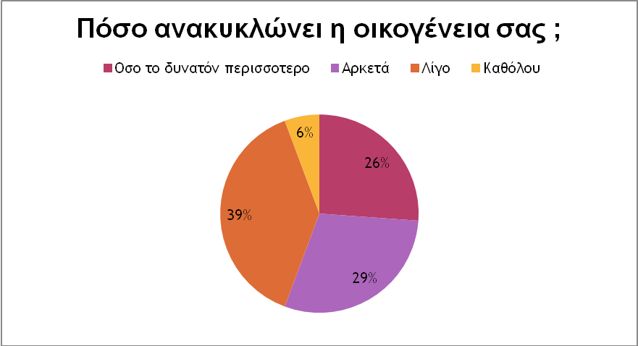
2) Τι ανακυκλώνει η οικογένειά σας ;(μπορείτε να επιλέξετε και παραπάνω από ένα)
- Γυαλί
- Μέταλλα(αλουμίνιο κτλπ)
- Πλαστικά
- Χαρτί
- Ρούχα
- Υποδήματα
- Βιβλία
- Μελανάκια-κασέτες εκτυπωτών
- Άλλο
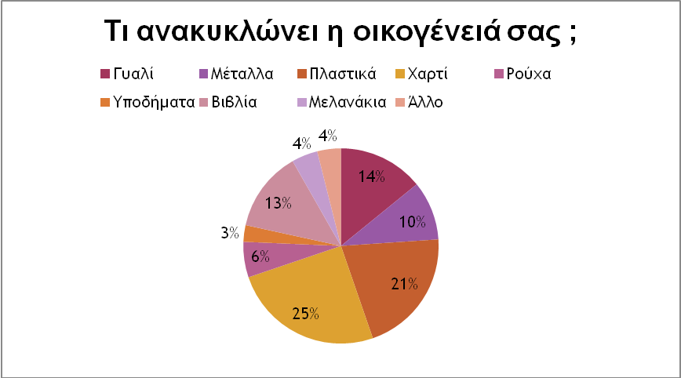
3)Με ποιον τρόπο ανακυκλώνει η οικογένειά σας ;
- Τα ρίχνει σε ειδικούς κάδους ανακύκλωσης
- Τα δίνει στους πλανόδιους
- Και τα δύο
- Κανένα από τα παραπάνω
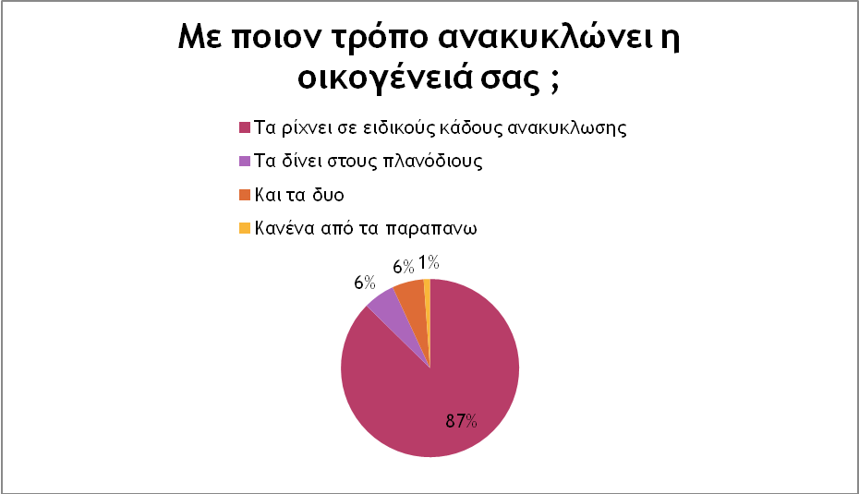
4) Εξοικονόμηση ενέργειας σημαίνει :
- Εξοικονόμηση χρημάτων
- Διατήρηση φυσικών πόρων
- Προστασία του περιβάλλοντος
- Όλα τα παραπάνω
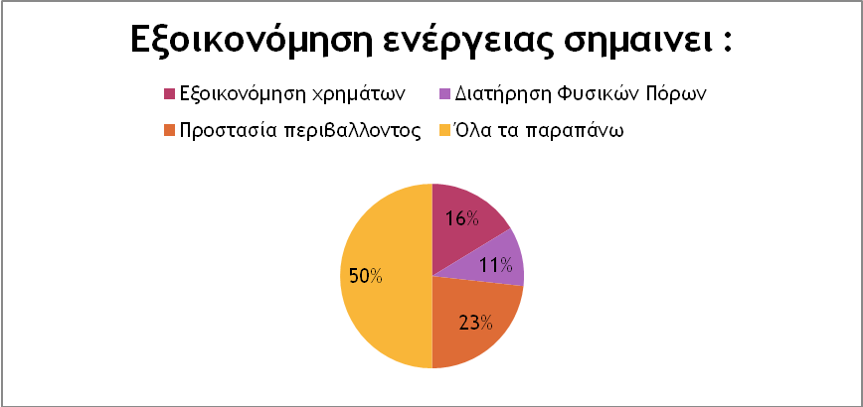
5)Ποιες πηγές παραγωγής ηλεκτρικής ενέργειας,θα προτιμούσατε για την χώρα σας ;
- Ανανεώσιμες(άνεμος,ήλιος κτλπ)
- Μη ανανεώσιμες(άνθρακας.φυσικό αέριο κτλπ)
- Πυρινική ενέργεια
- Τις φθηνότερες
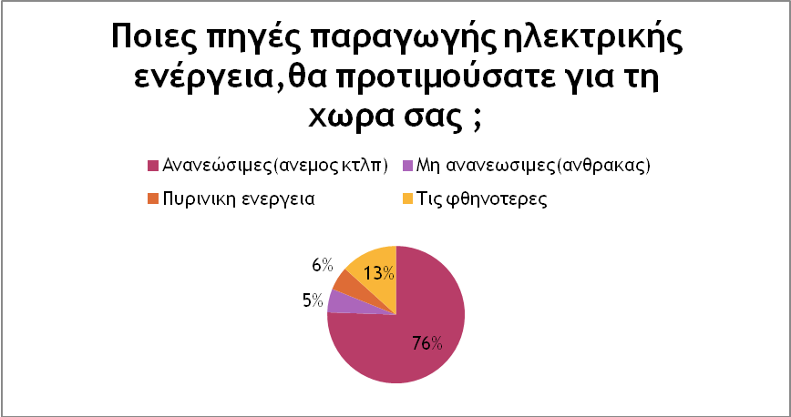
6)Ποια είναι η πιο σοβαρή αιτία της ατμοσφαιρικής ρύπανσης ;
- Οχήματα
- Βιομηχανία
- Σύστημα θέρμανσης
- Καύση των αποβλήτων
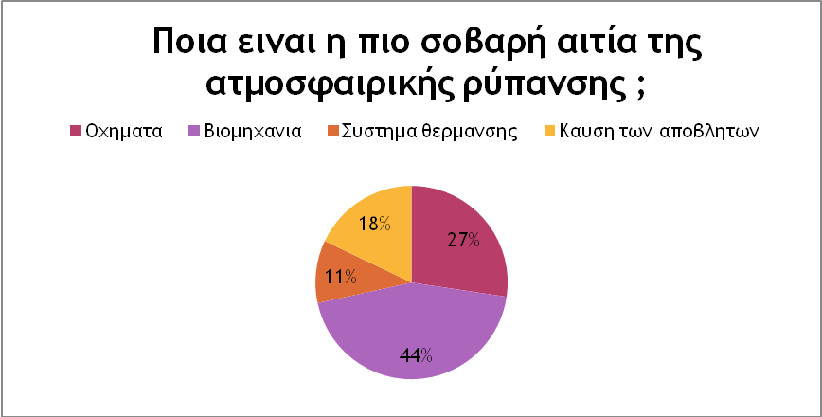
7) Πως ενημερώνεστε για την ατμοσφαιρική ρύπανση ;
- Εφημερίδα
- Διαδίκτυο
- Ραδιόφωνο
- Τηλεόραση
- Δεν ενημερώνομαι

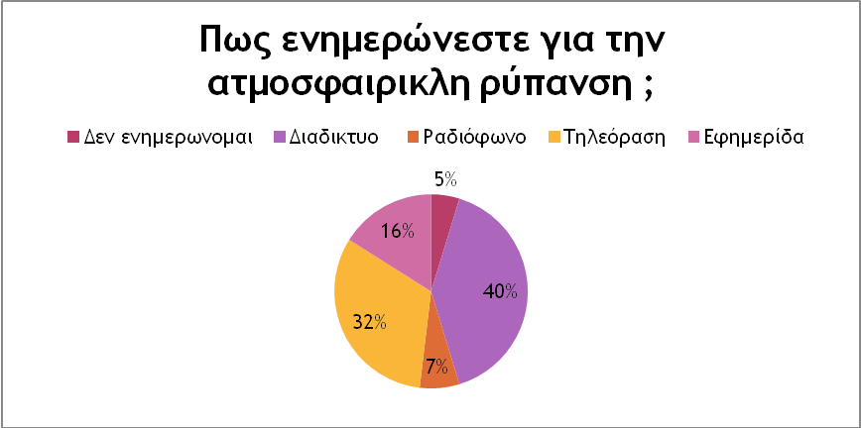

Ομάδα Εργασίας:
Ομάδα 1^{η} :Μόλυνση του Περιβάλλοντος
Μορφέσης Άγγελος
Μορφέσης Κων/νος
Καραπετιάν Νίκος
Κωνσταντίνου Δημήτρης
Κρατσαγκώνης Μενέλαος
Ομάδα 2^{η} :Τρόποι Προστασίας-Ερωτηματολόγιο
Κατσιούλας Αλέξανδρος
Λαζαρίδης Βασίλης
Καραμπέρη Αναστασία
Κατσανάκη Αγγελίνα
Κάρλα Αθηνά
Ομάδα 3^{η} :Διακρατική Μέριμνα
Καλφούντζου Ευαγγελία
Κύργια Νικολέτα
Λαβδά Ηρώ
Καράβα Φανή
Ομάδα 4^{η} :Εθελοντισμός
Μαργαρίτης Γιώργος
Κομητούδης Δημήτρης
Θώμου Βασίλης
Καραγιάννη Φωτεινή
Ζιώγκα Πηνελόπη
Ομάδα 5^{η} :Αυτοοργάνωση
Καλαντζή Αθηνά
Καραμπέρη Μαρία-Ελένη
Καρδαρά Ελένη

